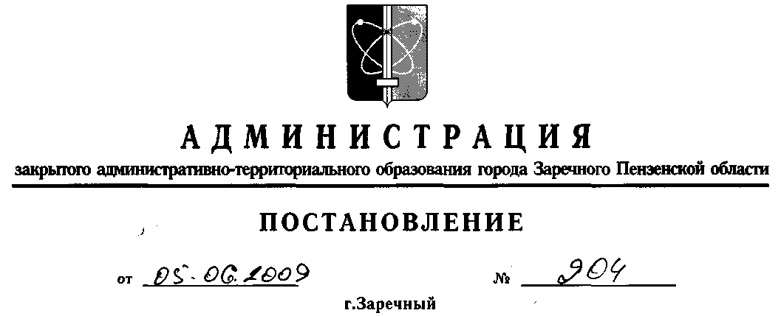
Об утверждении Правил предоставления в 2009 году субсидий из бюджета
ЗАТО города Заречного Пензенской области на возмещение недополученных
доходов, связанных с оказанием в 2008 году коммунальных услуг населению города
Заречного
В соответствии со статьей 78 Бюджетного кодекса Российской Федерации, Федеральным законом от 06.10.2003 № 131-ФЗ «Об общих принципах организации местного самоуправления в Российской Федерации», решением Собрания представителей города Заречного Пензенской области от 10.12.2008 № 621 «О бюджете закрытого административно-территориального образования города Заречного Пензенской области на 2009 год и на плановый период 2010-2011 годы», статьями 4.5.1, 4.6.1 Устава закрытого административно-территориального образования города Заречного Пензенской области, решения Собрания представителей города Заречного Пензенской области от 22.05.2009 № 30 «Об установлении компенсации части платы за коммунальные услуги отдельной категории граждан», Администрация ЗАТО города Заречного постановляет:
1. Утвердить Правила предоставления в 2009 году субсидий из бюджета ЗАТО
города Заречного Пензенской области на возмещение недополученных доходов,
связанных с оказанием в 2008 году коммунальных услуг населению (приложение).
- Опубликовать настоящее постановление в печатном средстве массовой информации «Ведомости Заречного».
- Контроль за исполнением настоящего постановления возложить на начальника Финансового управления города Заречного Михайлову З.П.
Приложение: на л.
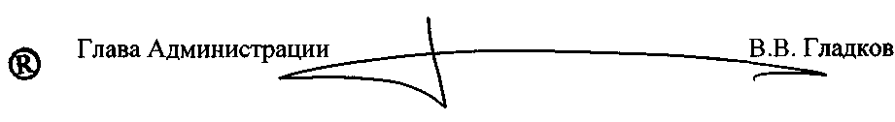
Приложение
УТВЕРЖДЕНЫ постановлением
Администрации города
от 05.06.2009 № 904
Правила предоставления в 2009 году субсидий из бюджета ЗАТО города Заречного
Пензенской области на возмещение недополученных доходов, связанных с
оказанием в 2008 году коммунальных услуг населению
- Настоящие Правила устанавливают условия предоставления в 2009 году субсидий из бюджета ЗАТО города Заречного Пензенской области на возмещение недополученных доходов, связанных с оказанием в 2008 году коммунальных услуг населению - теплоснабжение, водоснабжение, водоотведение (далее по тексту -субсидии), порядок возврата в случае нарушения условий, установленных при их предоставлении. Субсидии предоставляются муниципальному унитарному предприятию жилищно-социального и коммунального хозяйства (далее - МУП ЖСКХ) для последующего их перечисления ФГУП ФНПЦ «ПО «Старт» имени М.В. Проценко».
- Субсидии предоставляются в следующем порядке:

- Администрация города Заречного заключает договор с МУП ЖСКХ на предоставление субсидий для последующего перечисления их ФГУП ФНПЦ «ПО «Старт» имени М.В. Проценко».
- МУП ЖСКХ после проверки представленной ФГУП ФНПЦ «ПО «Старт» им. М.В. Проценко» информации о размере платы за каждую коммунальную услугу подписывает с последним акт сверки расчетов и задолженности.
3) Финансовое управление города Заречного на основании акта сверки
расчетов и задолженности производит перечисление субсидий МУП ЖСКХ.
4) МУП ЖСКХ направляет полученные денежные средства в счет погашения
кредиторской задолженности перед ФГУП ФНПЦ «ПО «Старт»
имени М.В. Проценко».
3. Субсидии предоставляются в соответствии со сводной бюджетной
росписью бюджета ЗАТО города Заречного Пензенской области в пределах
бюджетных ассигнований и лимитов бюджетных обязательств.
4. МУП ЖСКХ представляет отчет об использовании субсидий по форме и в
порядке, а также в сроки, установленные нормативными актами Министерства
финансов Российской Федерации, Министерства финансов Пензенской области и
Финансовым управлением города Заречного.
5. МУП ЖСКХ обязано возвратить средства перечисленной субсидии в
течение 10 дней с момента получения мотивированного уведомления
Администрации города Заречного и (или) Финансового управления города
Заречного в случаях нецелевого использования средств субсидии, нарушения
условий договора о предоставлении субсидий.

__________________________________________________________

